**Case Study Optimales Marktgleichgewicht: Porsche-Aktien**

**Situation und Kontext**

Auf dem Parkett der Frankfurter Börse herrscht reges Treiben, da sich viele Händler um die erst kürzlich gelisteten Porsche Aktien reißen, doch die Kursfeststellung im Handelsraum gerät von Zeit zu Zeit aufgrund der angespannten Marktsituation ins Stocken. Händler Markus der Deutschland-Bank (DB) gibt bekannt, dass er gerne 25 Porsche Aktien zu einem Kassa-Kurs von 130,06 € kaufen möchte. Bei einem Kurs von 56,74 würde er sogar 50 Aktien beziehen wollen. Das trifft sich gut, denn Händler Max der Commerziale Bank (CB) möchte 18 Porsche Aktien zu einem Kassa-Kurs von 102,50 € am Markt zum Verkauf platzieren. Würde sich für ihn sogar ein Kurs von 109,78 € erwirtschaften lassen, so könnte er durch Leihgeschäfte sogar 28 Aktien zum Verkauf freigeben. Wo würde sich in dieser Situation der faire Marktgleichgewichtspreis für die Porsche Aktie ergeben, den die Händler für ihre Geschäfte an ihre Bank durchgeben müssen?

**Findet euch in Kleingruppen zusammen** und bearbeitet dieses Arbeitsblatt den Aufgaben der Reihe nach. **Bestimmt** am Ende zu **jeder Aufgabe** jemanden, der oder die eure Ergebnisse kurz im Plenum **vorstellt**.

**Aufgabe Nr.1)**

Stellt zuerst die Angebots- und die Nachfragefunktion der oben skizzierten Situation auf, nach dem Muster: A(x) = …. (Angebotsfunktion); N(x) = …… (Nachfragefunktion), in Abhängigkeit der Menge (x).

Y = m*x+b

DB1: 3251,50 = m*25+b

DB2: 2837,00 = m*50+b

CB1: 1845,00 = m*18+b

CB2: 3073,84 = m*28+b

|  |  |  |
| --- | --- | --- |
| **Marktseite** | **Händische Rechnung** | **Analytisch (Python)** |
| Angebot (CB) | Y(x) = 122,88 * x + -366,40 | Y(x) = 122,884 * x + -366,91 |
| Nachfrage (DB) | Y(x) = -16,58 * x + 3665,99 | Y(x) = -16,58 * x + 3666 |

**Aufgabe Nr.2)**

Um das optimale Marktgleichgewicht bestimmen zu können müssen nun die Angebots- und die Preisfunktion miteinander kombiniert werden, um die optimale Menge und den optimalen Preis für den Aktienmarkt zu bestimmen. Löst das Gleichungssystem auf und bestimmt die Menge und den Preis, zu dem optimale Geschäfte gemacht werden können.

|  |  |  |
| --- | --- | --- |
| **Markt** | **Händische Rechnung** | **Analytisch (Python)** |
| Anzahl Aktien | 29 | 29 |
| Gesamtpositionsgröße | 3185,83 | 3196, 724 |
| Aktienpreis | 109,85 € | 110,23 € |

**Aufgabe Nr.3)**

Stellt die Angebots- und Nachfragefunktion, sowie die optimale Menge und Preis graphisch dar, damit das Börsenparkett den Marktgleichgewichtspreis in den aktuellen Porsche-Aktienchart als aktuellstem Datenpunkt aufnehmen kann.

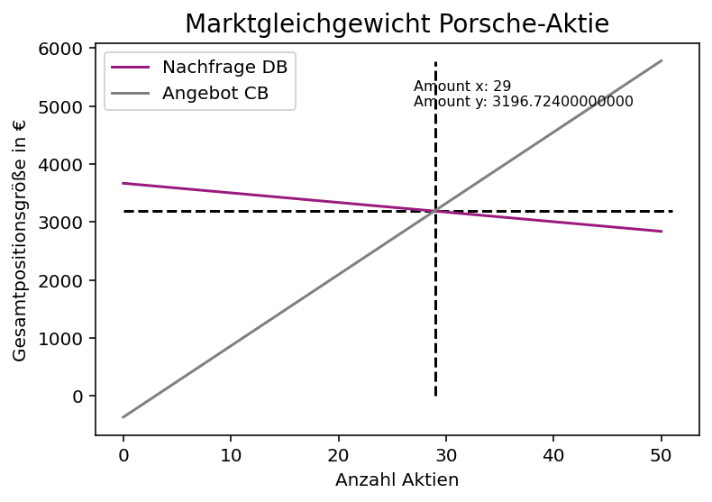

**Aufgabe Nr.4)**

Diskutiert kritisch welche Stärken und Schwächen die beschriebene Modellsituation haben kann. Die Betrachtungskriterien könnt ihr selbstständig auswählen.

|  |  |  |
| --- | --- | --- |
| **Kriterium** | **Stärken** | **Schwächen** |
| Komplexität | Einfache Modellbetrachtung  Lineare Annahmen  Zwei Marktteilnehmer | Zu starke Vereinfachung  Schnell anwachsende Komplexität bei nicht-linearen Fällen |
| Anwendbarkeit | Einfaches, händisches Lösen möglich  Schnelle, intuitive Lösung | Fehleranfälligkeit bei händischer Rechnung  Einfache Rechnungsschritte |
| Realitätsbezug | Abbildung der Marktstruktur und -formen  Gleichgewichtsfindung  Repräsentatives Beispiel | Fehlender Einbezug der Treiber von Angebot und Nachfrage  Zu simple Formulierungen und Annahmen |
| Logik | Intuitives Gedankenkonstrukt  Simple Mechaniken  Mögliche Aussagen: „Wenn XX steigt, verhält sich Teilnehmer YY…“  Nachvollziehbarkeit und Transparenz | Nicht-lineare Dynamiken |
| Aktualität | Tagtägliches Geschehen auf den Märkten  Tendenz hin zu direkter Marktorganisation | Versteckte externe  Einflüsse  Regulierung |

**Anhang**

Siehe Python Script zur analytischen Lösung der oben beschriebenen Situation mit Ausgabe des Schaubilds: https://github.com/RobertHennings/CAU_AskAStudent2022.